

**PROPOSAL PENGAJUAN TUGAS AKHIR**

**SISTEM MONITORING KUALITAS AIR JARAK JAUH TERINTEGRASI SMARTPHONE MELALUI INTERNET PADA SALURAN IRIGASI PERTANIAN PADI**

**(Bagian: Master)**

**BIDANG KEGIATAN:**

**PROPOSAL TUGAS AKHIR**

**PROGRAM STUDI D-III TEKNIK TELEKOMUNIKASI**

Diusulkan oleh:

Bagas Mulya David Manullang; 161331039; Tahun Angkatan 2016

**POLITEKNIK NEGERI BANDUNG**

**BANDUNG**

**TAHUN 2019**

**PENGESAHAN PENGAJUAN TUGAS AKHIR**

1. Judul Kegiatan : Sistem Monitoring Kualitas Air Jarak

Jauh Terintegrasi Smartphone Melalui

Internet Pada Saluran Irigasi Pertanian

Padi (Bagian: Master)

1. Bidang Kegiatan : Proposal Tugas Akhir Program Studi

D-III Teknik Telekomunikasi

1. Ketua Pelaksana Kegiatan
2. Nama : Bagas Mulya David Manullang
3. NIM : 161331039
4. Jurusan : Teknik Elektro
5. Universitas/Institut/Politeknik : Politeknik Negeri Bandung
6. Alamat Rumah dan No. Tel./HP : Perum Buana Asri A.17/4 Kel.

Palumbonsari Kec. Karawang Timur

Kab. Karawang

1. E-Mail : [bagas.mulya44@gmail.com](mailto:bagas.mulya44@gmail.com)
2. Partner Pelaksana Kegiatan/Penulis : 1 Orang
3. Dosen Pendamping
4. Nama Lengkap dan Gelar : Ir. Elisma, M.Sc.
5. NIDN : 0027076006
6. Alamat Rumah dan No Tel/HP : Jl. Foker Tengah IV/5 Melong Green,

Kota Cimahi +628122316860

1. Biaya Kegiatan Total : Rp. 10.610.000,-
2. DIPA Polban : Rp. 10.610.000,-
3. Sumber lain : -
4. Jangka Waktu Pelaksanaan : 5 Bulan

Bandung, 31 Januari 2019

|  |  |
| --- | --- |
| Menyetujui,  Dosen Pendamping,  (Ir. Elisma, M.Sc.)  NIDN. 00027076006 | Ketua Pelaksana Kegiatan,  (Bagas Mulya David Manullang)  NIM. 161331039 |

**DAFTAR ISI**

Lembar Pengesahan i

Daftar Isi ii

Daftar Tabel dan Gambar iii

Abstrak  **i**v

**BAB 1. PENDAHULUAN**  1

1. Latar Belakang 1
2. Luaran yang Diharapkan 2
3. Manfaat 2

**BAB 2. TINJAUAN PUSTAKA** 3

**BAB 3. METODE PELAKSANAAN**  6

1. Perancangan 6
2. Realisasi 6
3. Pengujian 6
4. Evaluasi 7

**BAB 4. BIAYA DAN JADWAL KEGIATAN**  8

1. Anggaran Biaya 8
2. Jadwal kegiatan 8

Daftar Pustaka 10

**LAMPIRAN - LAMPIRAN**  12

Lampiran 1. Biodata Ketua dan Dosen Pembimbing 12

Lampiran 1.1. Biodata Ketua Pengusul 12

Lampiran 1.4. Biodata Dosen Pembimbing 14

Lampiran 2. Justifikasi Anggaran Kegiatan 16

Lampiran 3. Susunan Organisasi Tim Pelaksana dan Pembagian Tugas 18

Lampiran 4. Gambaran Teknologi yang Hendak Diterapkembangkan 19

Lampiran 5. Surat Pernyataan Ketua Pelaksana 22

**DAFTAR TABEL**

Tabel 4.1 Anggaran Biaya Sistem 6

Tabel 4.2 Jadwal Kegiatan Realisasi Sistem 6

**DAFTAR GAMBAR**

Gambar 1. Ilustrasi Sistem 19

Gambar 2. Blok Diagram Sistem 20

**ABSTRAK**

Air irigasi merupakan air yang penting dalam pertumbuhan dan produksi tanaman. Namun, mutu kualitas air irigasi saat ini telah mengalami penurunan disebabkan oleh berbagai limbah dan akan berakibat terhadap tanaman, dan akan berbahaya jika air yang tercemar limbah ini digunakan. Salah satu solusi dari permasalahan pencemaran air irigasi ini adalah adanya pemantauan secara berkala. Dalam penelitian ini akan dibuat sebuah sistem monitoring kualitas air yang terintegrasi dengan smartphone, yang mampu mendeteksi parameter kimiawi kualitas air yaitu suhu, pH, Oksigen Terlarut (DO), dan Residu Terlarut (TDS) secara realtime tiap menitnya. Data hasil dari monitoring dikirim secara nirkabel menggunakan teknologi GPRS dari modul GSM, kemudian ditampilkan dalam bentuk data text secara realtime pada sebuah web database MySQL. Selanjutnya data yang ada pada web database akan ditampilkan kembali dalam bentuk grafik di aplikasi smartphone.

Kata Kunci: **Kualitas Air**, **Smartphone**, **Sensor**, **Web Database**, **Aplikasi**

**ABSTRACT**

Irrigation water is important in plant growth and production. However, the quality of irrigation water quality has now decreased due to various wastes and will have an impact on plants, and it will be dangerous if waste-contaminated water is used. One solution to this irrigation water pollution problem is a periodical monitoring. In this study a water quality monitoring system that is integrated with a smartphone will be created, which can detect water quality chemical parameters, i.e. temperature, pH, Dissolved Oxygen (DO), and Total Dissolved Solid (TDS) in real time each minute. Data from monitoring results are sent wirelessly using GPRS technology from the GSM module, then displayed in the form of real-time data text on a MySQL web database. Furthermore, the data on the web database will be displayed in graphical form in the smartphone application.

Keywords: **Water Quality**, **Smartphone**, **Sensor**, **Web Database**, **Application**.

**BAB 1.**

**PENDAHULUAN**

1. **Latar Belakang Masalah**

Menurut Direktorat Pengelolaan Air (2010), air merupakan salah satu faktor penentu dalam proses produksi pertanian. Suatu pertanian besar akan selalu membutuhkan air pada kapasitas lapang dan untuk memenuhinya dapat melalui pengairan irigasi. Namun, saat ini kualitas air yang digunakan untuk pengairan irigasi dalam segi kimiawi telah mengalami penurunan disebabkan oleh pencemaran dari berbagai limbah yang dibuang ke sungai dimana sungai merupakan sumber dari pengairan irigasi. Kualitas air irigasi yang menurun akan berakibat buruk terhadap tanaman dan akan menyebabkan penurunan produksi pertanian Salah satu contoh kasusnya yaitu di Kabupaten Jombang, Jawa Timur, dimana puluhan hektare tanaman padi milik petani mati dan mengering karena aliran irigasi yang dipakai petani mengairi sawahnya tercemar limbah pabrik pengelolaan plastic. Contoh lainnya yaitu di Kabupaten Cirebon, Jawa Barat, dimana lahan sawah produktif seluas 461 hektare di tiga kecamatan tercemar limbah batu alam dan mengakibatkan Tanahnya menjadi padat dan tak bisa ditumbuhi padi.

Nilai kualitas air irigasi menentukan batasan dan penggunaan dari air irigasi untuk pertanian, dan juga mengetahui apakah air tersebut tercemar dan tidak baik digunakan sebagai kebutuhan sehari-hari juga sebagai air pertanian (Sinaga, Jamilah, dan Mukhlis, 2013, h. 187). Untuk mengelolanya maka diperlukan pemantauan terhadap air tersebut, sehingga kualitas air dapat diketahui dan nantinya dapat dilakukan pengendalian terhadap pencemaran air. Pemantauan dilakukan dengan mengambil parameter – parameter kimia yang penting untuk kualitas air seperti Temperatur, pH, Oksigen Terlarut (DO), dan Residu Tersuspensi (TSS). Maka pada kegiatan ini diusulkan sebuah sistem yaitu *IRIT* (*Irrigation Quality Detection*) sebagai Sistem Pemantauan Kualitas Air Terintegrasi Smartphone Melalui Internet pada Saluran Irigasi. Diharapkan sistem ini dapat membantu pengendalian pencemaran air pada irigasi dan meningkatkan kesejahteraan pertanian.

1. **Luaran yang Diharapkan**

Adapun luaran yang diharapkan dari kegiatan ini adalah dihasilkannya sebuah sistem yang dapat memantau kualitas air irigasi dengan mendapatkan data – data parameter yang dibutuhkan dan mentransmisikannya ke database melalui internet untuk diolah dan ditampilkan pada smartphone dan juga dapat memberikan notifikasi apabila kualitas air irigasi yang sedang dipantau tidak memenuhi standar.

1. **Manfaat**

Sistem yang dibuat dalam perancangan ini merupakan system untuk memantau kualitas air irigasi dalam segi kimiawi secara realtime. Pemilik lahan pertanian dapat mengetahui air yang tercemar atau tidak tanpa perlu datang ke lahan pertanian, namun pemilik lahan pertanian hanya perlu membuka aplikasi pada smartphone yang telah ada. Dengan dibuatnya sistem ini, maka pengairan di lahan pertanian dapat dipantau dengan baik.

**BAB 2.**

**TINJAUAN PUSTAKA**

Sebelumnya, terdapat banyak metode yang dilakukan mengenai pemantauan kualitas air. Sehingga, dalam upaya pengembangan proyek ini, dilakukan studi pustaka sebagai salah satu alat dari penerapan metode penelitian. Diantaranya adalah mengidentifikasi kesenjangan, menghindari pembuatan, mengidentifikasi metode yang pernah dilakukan, meneruskan penelitian sebelumnya, serta mengetahui orang lain yang spesialisasi dan area penelitiannya sama dibidang ini.

1. Penelitian ini dilakukan oleh Ulfah Sarach Sheftiana, Anik Sarminingsih, Winardi D Nugraha dari Program Studi Teknik Lingkungan Fakultas Teknik Universitas Diponegoro, Semarang, Indonesia pada tahun 2017 yang berjudul “*Penentuan Status Mutu Air Sungai Berdasarkan Metode Indeks Pencemaran Sebagai Pengendalian Kualitas Lingkungan (Studi Kasus : Sungai Gelis, Kabupaten Kudus, Jawa Tengah)*”. Penelitian ini menggunakan metode pengambilan sampel air sungai dan penelitian laboratorium. Parameter yang diukur dan diamati adalah parameter fisika, kimia dan mikrobiologi (Sheftiani, Sarminingsih, dan Nugraha, 2017).
2. Penelitian ini dilakukan oleh Febian Trikusalya Wahyu Ramadhani, Donny Harisuseno, Emma Yuliani dari Program Sarjana Teknik Jurusan Pengairan Universitas Brawijaya, Malang, Indonesia pada tahun 2016 yang berjudul “*Penerapan Metode Water Quality Index (WQI) dan Metode STORET Untuk Menentukan Status Mutu Air Pada Ruas Sungai Brantas Hilir”*. Penelitian ini menggunakan metode WQI dan metode STORET. Metode WQI adalah sebuah metode yang digunakan untuk menilai parameter wajib dalam penentuan kualitas air untuk memenuhi kebutuhan air baku minum. Sedangkan metode STORET merupakan salah satu metode yang bisa digunakan untuk menentukan status mutu air (Ramadhani, Harisuseno, dan Yuliani, 2016).
3. Penelitian ini dilakukan oleh Joko Widiyanto dan Ani Sulistayarsi dari Program Studi Pendidikan Biologi IKIP PGRI Madiun, Indonesia pada tahun 2016 yang berjudul “*Biomonitoring Kualitas Air Sungai Madiun Dengan Bioindikator Makroinvertebrata*”. Penelitian ini menggunakan biomonitoring dengan bioindikator makroinvertebrata, teknik yang digunakan dalam mengambil sampel adalah dengan teknik purposive random sampling (Widiyanto dan Sulistyarsi, 2016).
4. Penelitian yang dilakukan oleh Abdul Fatah Maemunnur, Goib Wiranto, Waslaluddin dari Jurusan Pendidikan Fisika, Fakultas Pendidikan Matematika dan Ilmu Pengetahuan Alam Universitas Pendidikan Indonesia, Bandung, Indonesia pada tahun 2016 yang berjudul*“**Rancang Bangun* *Sistem Alat Ukur Turbidity Untuk Analisis Kualitas Air Berbasis Arduino Uno”.*Pada penelitian ini dilakukan perancangan dan pembuatan alat instrumentasi untuk mengukur tingkat kekeruhan air. Setelah alat berhasil dibuat kemudian alat tersebut akan diuji dengan membandingkannya dengan turbidimeter *LaMotte* tipe 2020 (Maemunnur, Wiranto, dan Waslaluddin, 2016).
5. Penelitian yang dilakukan oleh Miftah Abdullah, Erwin susanto, Ph. D., Ig Prasetya Dwi Wibawa, S.T.,MT. dari Prodi S1 Teknik Elektro, Fakultas Teknik Elektro, Universitas Telkom, Bandung, Indonesia pada tahun 2016 yang berjudul *“**Rancang Bangun* *Sistem Pendeteksi Kualitas Air Menggunakan Metode Fuzzy Logic”.* Penelitian ini merancang sistem kendali kualitas air menggunakan sensor LDR dan sensor pH dengan metode logika fuzzy (Abdullah, Susanto, dan Wibawa, 2016, h. 1321).
6. Penelitian yang dilakukan oleh Haryono Anwar, I Dewa Putu Hermida, Waslaluddin dari Departemen Pendidikan Fisika, Fakultas Pendidikan Matematika dan Ilmu Pengetahuan Alam Universitas Pendidikan Indonesia, Bandung, Indonesia pada tahun 2015 yang berjudul “*Rancang Bangun* *Sistem Telemetri Wireless Realtime Monitoring Kualitas Air Terintregrasi dengan Automatic Sampling Dan Aplikasi Database Berbasis Mikrokontroler”.* Penelitian ini merancang dan membuat sistem telemetri *wirelees realtime monitoring* kualitas air terintegrasi dengan *automatic sampling* dan aplikasi *database* (Haryono, 2015).
7. Penelitian yang di lakukan oleh Ahmad Sabiq dan Prabowo Nugroho Budisejati dari Program Studi Teknik Informatika, Fakultas Teknologi Informasi, Universitas YARSI, Jakarta, Indonesia pada tahun 2017 yang berjudul “*Sistem Pemantauan Kadar pH, Suhu dan Warna pada Air Sungai Melalui Web Berbasis Wireless Sensor Network”.* Pada penelitian ini, dikembangkan purwarupa dari sistem pemantauan pH, suhu dan warna yang berbasis WSN. Desain sensor nodenya yaitu pada setiap node terdapat tiga buah sensor yaitu sensor pH, suhu, dan warna (Sabiq dan Budisejati, 2017, h. 94).
8. Penelitian yang dilakukan oleh Laili Mardiana, Nazopatul Patonah, Kasnawi Al Hadi, dan Lily Maysari Angraini dari Program Studi Fisika Fakultas Matematika dan Ilmu Pengetahuan Alam, Universitas Mataram, Indonesia pada tahun 2016 yang berjudul *“**Rancang Bangun* *Sistem Alat Ukur Kualitas Air sungai berdasarkan Parameter Daya Hantar Listrik berbasis SMS Gateway” .*Penelitian ini menggunakan EC (*electrical conductivity*) analog yang dilengkapi dengan sensor suhu. Kedua sensor ini berkolaborasi mengukur parameter daya hantar listrik yang terkoreksi dengan nilai suhu. Data diproses oleh mikrokontroller dan dicatat. Setelah itu data diinformasikan ke user melalui SMS Gateway (Mardiana, dkk., 2016, h. 234).
9. Penelitian ini dilakukan oleh Deni Lumbantoruan, Marojahan Sigiro, Benni Sinurat, Bernard Siahaan, Conrad Siahaan dari Fakultas Teknik Informatika dan Elektro Institut Teknologi Del, Toba Samosir, Sumatera Utara, Indonesia pada tahun 2016 yang berjudul “*Rancang Bangun Sistem Monitoring Kualitas Air”*. Penelitian ini merancang serta mengembangkan suatu purwarupa suatu Sistem Monitoring Kualitas Air menggunakan Mikrokontroler dan mengukur kualitas air seperti pH dan oksigen terlarut. Hasil pengukuran pH dan oksigen terlarut akan dikirimkan ke sebuah aplikasi berbasis web melalui modul GSM (Lumbantoruan, dkk., 2016, h. 159).
10. Penelitian yang dilakukan oleh Badan Pengkajian dan Penerapan Teknologi Indonesia pada tahun 2015 yang berjudul *“**Sistem Online Monitoring Kualitas Air”*Penelitian ini merancang sistem pemantau kualitas air secara realtime dan menggunakan banyak sensor untuk memenuhi parameter air dengan kualitas terbaik. Sistem ini ditempatkan di beberapa titik pada perariran Indonesia dan menyalurkan informasinya ke web (Indonesia, 2015).

Dari sepuluh studi pustaka yang ada, telah banyak penelitian mengenai pemantauan kualitas air mulai dari cara manual sampai yang menggunakan teknologi dan prototype. Namun dapat disimpulkan bahwa belum ada peneliti yang secara khusus membahas mengenai sistem pemantau kualitas air terintegrasi smartphone secara realtime untuk pengairan pertanian.

**BAB 3.**

**METODE PELAKSANAAN**

* 1. **Perancangan**

Tahap ini merupakan tahap awal dalam penelitian yang dilakukan. Pada tahap ini terdapat beberapa hal yang akan dilakukan yaitu:

1. Mencari topik-topik yang berkaitan dengan sistem pemantauan kualitas air.
2. Merancang gambaran sistem secara umum dan komponen-komponen yang ada di dalamnya.
3. Melakukan perancangan dengan membuat diagram skematik alat yang akan direalisasikan.
4. Melakukan perancangan program dengan pembuatan algoritma proses dalam bentuk *flowchart*.
5. Mencari komponen-komponen hardware maupun software (*library*) yang akan digunakan dan bahan-bahan lainnya yang dibutuhkan.
6. Melakukan pembelian komponen-komponen dan bahan sesuai dengan perancangan.
   1. **Realisasi**

Dari perancangan sistem yang sudah didapat direalisasikan secara bertahap. Dimulai dari membuat rangkaian inti yang terdiri atas sensor, mikrokontroler, dan modul GSM. Sensor – sensor dari parameter parameter yang telah ditentukan yaitu Temperatur, pH, Oksigen Terlarut (DO), dan Residu Terlarut (TDS) dihubungkan dengan mikrokontroler untuk dikontrol agar dapat mengambil data yang dibutuhkan. Selanjutnya menghubungkan modul GSM ke mikrokontroler sebagai media untuk mentransmisikan data ke database melalui internet. Setalah itu dilanjutkan dengan pemasangan sel surya sebagai catu daya dan casing.

* 1. **Pengujian**

Pengujian pada Perangkat dilakukan bertahap karena mendapatkan input dari beberapa sensor. Dimulai dari pengukuran temperatur dengan Sensor Temperatur, pengukuran keasaman air dengan Sensor pH, lalu pengukuran kadar oksigen terlarut dengan Sensor DO, dan pengukuran kadar residu terlarut dengan Sensor TDS. Selanjutnya pengujian modul GSM dengan mencoba menghubungkan ke internet menggunakan layanan GPRS. Setelah terhubung maka akan diuji pengiriman data dari sensor – sensor ke database melalui internet secara kontinyu setiap 60 detik. Catu daya pun diuji untuk bisa menyuplai tegangan sebesar 5 Volt dan arus minimal 2 Ampere.

* 1. **Evaluasi**

Setelah pengujian selesai, dilakukan *troubleshooting* apabila terdapat masalah pada pengambilan data dari sensor maupun pengiriman data ke database. Setelah semuanya berjalan dengan baik maka dilakukan pembuatan laporan penelitian berdasarkan hasil-hasil pengujian.

**BAB 4.**

**BIAYA DAN JADWAL KEGIATAN**

* 1. **Anggaran Biaya**

Untuk pembuatan sistem ini, diperlukan:

Tabel 4.1 Anggaran Biaya Sistem

|  |  |  |
| --- | --- | --- |
| No | Jenis Biaya | Biaya (Rp) |
| 1. | Biaya Perlengkapan | 6.340.000 |
| 2. | Biaya Bahan Habis | 540.000 |
| 3. | Biaya Perjalanan | 200.000 |
| 4. | Lain - lain | 430.000 |
| **Jumlah** | | **7.510.000** |

* 1. **Jadwal Kegiatan**

Tabel 4.2 Jadwal Kegiatan Realisasi Sistem

|  |  |  |  |  |  |  |
| --- | --- | --- | --- | --- | --- | --- |
| No | Jenis Kegiatan | Bulan | | | | |
| 1 | 2 | 3 | 4 | 5 |
| 1. | Survei alat dan bahan |  |  |  |  |  |
| 2. | Realisasi dan pengujian Mikrokontroler Arduino dengan sensor pH |  |  |  |  |  |
|  | Realisasi dan pengujian Mikrokontroler Arduino dengan sensor temperatur |  |  |  |  |  |
| 3. | Realisasi dan pengujian Mikrokontroler Arduino dengan sensor oksigen terlarut |  |  |  |  |  |
| 4. | Realisasi dan pengujian mikrikontroller Arduino dengan sensor residu terlarut |  |  |  |  |  |
| 5. | Realisasi dan pengujian Mikrokontroler Arduino dengan modul GSM |  |  |  |  |  |
| 6. | Penggabungan dan pengujian sistem komunikasi database dengan perangkat |  |  |  |  |  |
| 7. | Integrasi seluruh sistem |  |  |  |  |  |
| 8. | Pengujian keseluruhan sistem |  |  |  |  |  |
| 9. | Analisis dan pemecahan masalah |  |  |  |  |  |
| 10. | Penulisan laporan proyek |  |  |  |  |  |

# **DAFTAR PUSTAKA**

Abdullah, M. S. (2016). Rancang Bangun Sistem Pendeteksi Kualitas Air Menggunakan Metode Fuzzy Logic. *e-Proceeding of Engineering*, 1321 - 1326.

Bagus, M. (2018). Tercemar Limbah Pabrik, Puluhan Hektare Padi di Jombang Mati, dilihat 26 Desember 2018, <https://www.inews.id/daerah/jatim/60090/tercemar-limbah-pabrik-puluhan-hektare-padi-di-jombang-mati/>

Direktorat Pengelolaan Air Irigasi. (2010). Pedoman Teknis Pemberdayaan Perkumpulan Petani Pengguna Air.

Haryono, A. (2015). Rancang Bangun Sistem Telemetri Wireless Realtime Monitoring Kualitas Air Terintregrasi dengan Automatic Sampling Dan Aplikasi Database Berbasis Mikrokontroler. *Jurnal Fisika*, Vol. 3 No. 3.

Indonesia, B. P. (2015). Sistem Online Monitoring Kualitas Air.

Lumbantoruan, D. (2016). Rancang Bangun Sistem Monitoring Kualitas Air. *Seminar Nasional Teknologi Informasi*.

Maemunnur, A. F. (2016). Rancang Bangun Sistem Alat Ukur Turbidity Untuk Analisis Kualitas Air Berbasis Arduino. *Fibusi (JoF)*, Vol. 4 No. 1.

Mardiana, Laili. Patonah, Nazopatul. dan Kasnawi . (2016). Rancang Bangun Sistem Alat Ukur Kualitas Air sungai berdasarkan Parameter Daya Hantar Listrik berbasis SMS Gateway. *Prosiding SKF 2016*, 234 - 238.

Partowijoto, A. (2002). Penelitian kebutuhan Air Lahan dan Tanaman di Beberapa Daerah Irigasi, *Jurnal Penelitian dan Pengembangan Pengairan*, Vol. 16, No. 49.

Ramadhani, F. T. (2016). *Penerapan Metode Water Quality Index (WQI) dan Metode STORET Untuk Menentukan Status Mutu Air Pada Ruas Sungai Brantas Hilir.* Malang.

Sabiq, Ahmad dan Budisejati, Prabowo N. (2017). Sistem Pemantauan Kadar pH, Suhu dan Warna pada Air Sungai Melalui Web Berbasis Wireless Sensor Network. Jurnal Teknologi dan Sistem Komputer. *Jurnal Teknologi dan Sistem Komputer*, Vol. 5 No. 3.

Sinaga, I. L., Jamilah, dan Mukhlis. (2013). Kualitas Air Irigasi Di Desa Air Hitam Kecamatan Limapuluh Kabupaten Batubara, *Jurnal Online Agroekoteknologi*, Vol. 2, No. 1, 186-191

Tempo.co. (2014). Lahan Sawah di Cirebon Tercemar Limbah Batu Alam, dilihat 22 Desember 2018, <https://nasional.tempo.co/read/612888/lahan-sawah-di-cirebon-tercemar-limbah-batu-alam/>

Ulfa Sarah Sheftiani, Anik Sarminingsih, Winardi D Nugraha. (2017). Penentuan Status Mutu Air Sungai Berdasarkan Metode Indeks Pencemaran Sebagai Pengendalian Kualitas Lingkungan. *Jurnal Teknik Lingkungan*, Vol 6. No 1.

Widiyanto, J. d. (2016). Biomonitoring Kualitas Air Sungai Madiun Dengan Bioindikator Makroinvertebrata. *Jurnal LPPM*, Vol. 4 No. 1.

## **Lampiran 1. Biodata Ketua dan Dosen Pendamping**

**Biodata Ketua Pelaksana**

1. **Identitas Diri**

|  |  |  |
| --- | --- | --- |
| 1. | Nama Lengkap | Bagas Mulya David Manulang |
| 2. | Jenis Kelamin | Laki-Laki |
| 3. | Program Studi | D3 – Teknik Telekomunikasi |
| 4. | NIM | 161331039 |
| 5. | Tempat dan Tanggal Lahir | Karawang, 20 Juli 1998 |
| 6. | Email | [bagas.mulya44@gmail.com](mailto:bagas.mulya44@gmail.com) |
| 7. | Nomor Telepon/Hp | +6281389062174 |

1. **Riwayat Pendidikan**

|  |  |  |  |
| --- | --- | --- | --- |
|  | SD | SMP | SMA |
| Nama Institusi | SDN 3 Adiarsa Barat | SMPN 2 Karawang Barat | SMKN 1 Karawang |
| Jurusan | - | - | Teknik Komputer Jaringan |
| Tahun Masuk – Lulus | 2004 - 2010 | 2010 - 2013 | 2013 - 2016 |

1. **Pemakalahan Seminar Ilmiah**

|  |  |  |  |
| --- | --- | --- | --- |
| No | Nama Pertemuan Ilmiah / Seminar | Judul Artikel Ilmiah | Waktu dan Tempat |
| 1. | - | - | - |

1. **Penghargaan dalam 10 Tahun Terakhir**

|  |  |  |  |
| --- | --- | --- | --- |
| No | Jenis Penghargaan | Institusi Pemberi Penghargaan | Tahun |
| 1. | - | - | - |

Semua data yang saya isikan dan tercantum dalam biodata ini adalah benar dan dapat dipertanggungjawabkan secara hukum. Apabila di kemudian hari ternyata dijumpai ketidak-sesuaian dengan kenyataan, saya sanggup menerima sanksi.

Demikian biodata ini saya buat dengan sebenarnya untuk memenuhi salah satu persyaratan dalam pengajuan Proposal Tugas Akhir Program Studi D-III Teknik Telekomunikasi.

|  |  |
| --- | --- |
|  | Bandung, 31 Januari 2019  Pengusul,  Bagas Mulya David Manullang |

**Biodata Dosen Pendamping**

1. **Identitas Diri**

|  |  |  |
| --- | --- | --- |
| 1. | Nama Lengkap | Ir. Elisma, M.Sc. |
| 2. | Jenis Kelamin | Perempuan |
| 3. | Program Studi | D3 – Teknik Telekomunikasi |
| 4. | NIDN | 0027076006 |
| 5. | Tempat dan Tanggal Lahir | Sungai Penuh, 20 Juli 1960 |
| 6. | Email | elisma.rufli@yahoo.com |
| 7. | Nomor Telepon/Hp | +628122316860 |

1. **Riwayat Pendidikan**

|  |  |  |  |
| --- | --- | --- | --- |
| Gelar Akademik | **Sarjana** | **S2 / Magister** | **S3 / Doktor** |
| Nama Institusi | Institut Teknologi Bandung | Institut Teknologi Bandung | - |
| Jurusan | Teknik Elektro | Teknik Elektro | - |
| Tahun Lulus | 1980-1988 | 1991-1996 | - |

1. **Rekam Jejak Tri Dharma Perguruan Tinggi**
   1. **Pendidikan/Pengajaran**

|  |  |  |  |
| --- | --- | --- | --- |
| **No** | **Nama Mata Kuliah** | **Wajib/Pilihan** | **SKS** |
| 1. |  |  |  |
| 2. |  |  |  |
| 3. |  |  |  |

* 1. **Penelitian**

|  |  |  |  |
| --- | --- | --- | --- |
| **No** | **Judul Penelitian** | **Penyandang Dana** | **Tahun** |
| 1. |  |  |  |

* 1. **Pengabdian Kepada Masyarakat**

|  |  |  |  |
| --- | --- | --- | --- |
| **No** | **Nama Mata Kuliah** | **Wajib/Pilihan** | **SKS** |
| 1. |  |  |  |

Semua data yang saya isikan dan tercantum dalam biodata ini adalah benar dan dapat dipertanggungjawabkan secara hukum. Apabila di kemudian hari ternyata dijumpai ketidak-sesuaian dengan kenyataan, saya sanggup menerima sanksi.

Demikian biodata ini saya buat dengan sebenarnya untuk memenuhi salah satu persyaratan dalam pengajuan Pekan Kreatifitas Mahasiswa Karsa Cipta.

|  |  |
| --- | --- |
|  | Bandung, 31 Januari 2019  Pendamping  Ir. Elisma, M.Sc. |

**Lampiran 2. Justifikasi Anggaran Biaya**

|  |  |  |  |  |
| --- | --- | --- | --- | --- |
| **1. Perlengkapan** | **Jumlah** | **Volume** | **Harga Satuan (Rp)** | **Nilai (Rp)** |
| Breadboard | 2 | Buah | 25.000 | 50.000 |
| Mikrokontroler Arduino UNO | 1 | Buah | 80.000 | 80.000 |
| Sensor Temperatur | 1 | Buah | 200.000 | 200.000 |
| Sensor pH | 1 | Buah | 750.000 | 750.000 |
| Sensor DO | 1 | Buah | 3. 000.000 | 3. 000.000 |
| Sensor TDS | 1 | Buah | 160.000 | 160.000 |
| Modul GSM SIM900 | 1 | Buah | 400.000 | 400.000 |
| Casing | 1 | Set | 350.000 | 350.000 |
| Set Sel Surya | 1 | Set | 1.350.000 | 1.350.000 |
| **SUB TOTAL (Rp)** | | | | **6.340.000** |
| **2. Bahan Habis** | **Jumlah** | **Volume** | **Harga Satuan (Rp)** | **Nilai (Rp)** |
| Kalibrator Sensor Temperatur | 1 | Buah | 120.000 | 120.000 |
| Kalibrator Sensor pH | 3 | Buah | 35.000 | 105.000 |
| Kalibrator Sensor DO | 1 | Buah | 80.000 | 80.000 |
| Kalibrator Sensor TDS | 1 | Buah | 75.000 | 75.000 |
| Jumper | 100 | Buah | 1. 000 | 100.000 |
| ATK | 3 | Set | 20.000 | 60.000 |
| **SUB TOTAL (Rp)** | | | | **540.000** |
| **3. Perjalanan** | **Jumlah** | **Volume** | **Harga Satuan (Rp)** | **Nilai (Rp)** |
| Keperluan pembelian bahan | 5 | Kali | 20.000 | 100.000 |
| Keperluan uji coba dan pengukuran | 5 | Kali | 20.000 | 100.000 |
| **SUB TOTAL (Rp)** | | | | **200.000** |
| **4. Lain – Lain** | **Jumlah** | **Volume** | **Harga Satuan (Rp)** | **Nilai (Rp)** |
| Proposal dan laporan | 6 | Eks | 240.000 | 240.000 |
| Sewa Hosting Database | 6 | Bulan | 300.000 | 300.000 |
| **SUB TOTAL (Rp)** | | | | **550.000** |
| **TOTAL (Rp)** | | | | **7.620.000** |
| **Tujuh Juta Enam Ratus Dua Ribu Rupiah** | | | | |

**Lampiran 3. Susunan Organisasi Tim Pelaksana dan Pembagian Tugas**

|  |  |  |  |  |  |
| --- | --- | --- | --- | --- | --- |
| **No** | **Nama/NIM** | **Program Studi** | **Bidang Ilmu** | **Alokasi Waktu (jam/minggu)** | **Uraian Tugas** |
| 1. | Bagas Mulya David Manullang | D3 – Teknik Telekomunikasi | Teknik Telekomunikasi | 12 | Pengerjaan Sistem Master |
| 2. | Hamjani | D3 – Teknik Telekomunikasi | Teknik Telekomunikasi | 12 | Pengerjaan Sistem Web Database & Aplikasi |

**Lampiran 4. Gambaran Teknologi yang Hendak Diterapkembangkan**

1. Konsep Sistem

Terdapat 2 sub sistem yaitu Master dan Web Database & Aplikasi. Pada bagian Master berfungsi menerima respon dari kualitas air irigasi di daerah yang diamati. Respon yang diterima merupakan data parameter – parameter yang dibutuhkan untuk memenuhi kualitas air irigasi yang baik yang diambil oleh sensor. Sensor – sensor dari parameter parameter yang telah ditentukan yaitu Temperatur, pH, Oksigen Terlarut (DO), dan Residu Terlarut (TDS). Sensor tersebut akan dikontrol oleh mikrontroler Arduino yang selanjutnya ditransmisikan ke database melalui internet menggunakan modul GSM.

Pada bagian Web Database & Aplikasi, data yang ditransmisikan dari Master disimpan dan diolah pada database. Data yang telah diolah selanjutnya akan ditampilkan pada aplikasi smartphone.

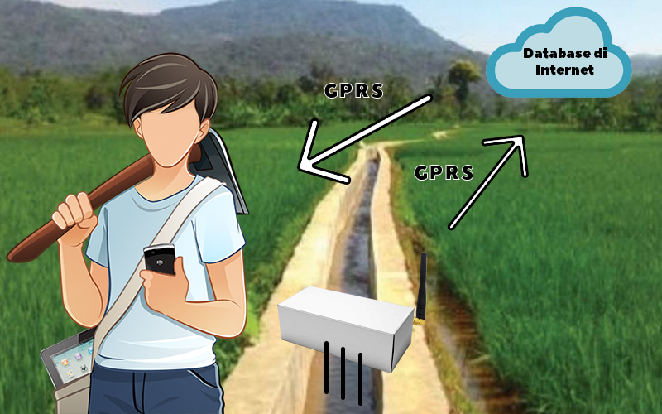

Gambar 1. Ilustrasi Keseluruhan

1. Blok Diagram Sistem Keseluruhan

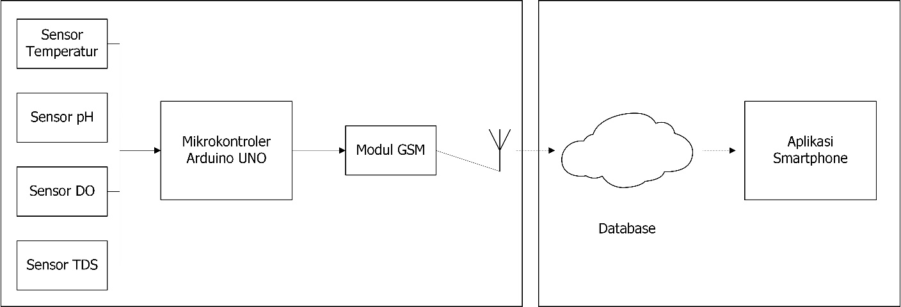

Gambar 2. Blok Diagram Keseluruhan

1. Blok Diagram yang Dikerjakan

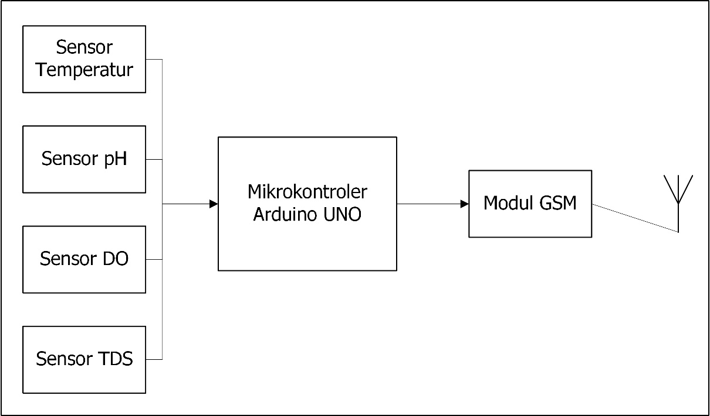

1. Diagram Alir

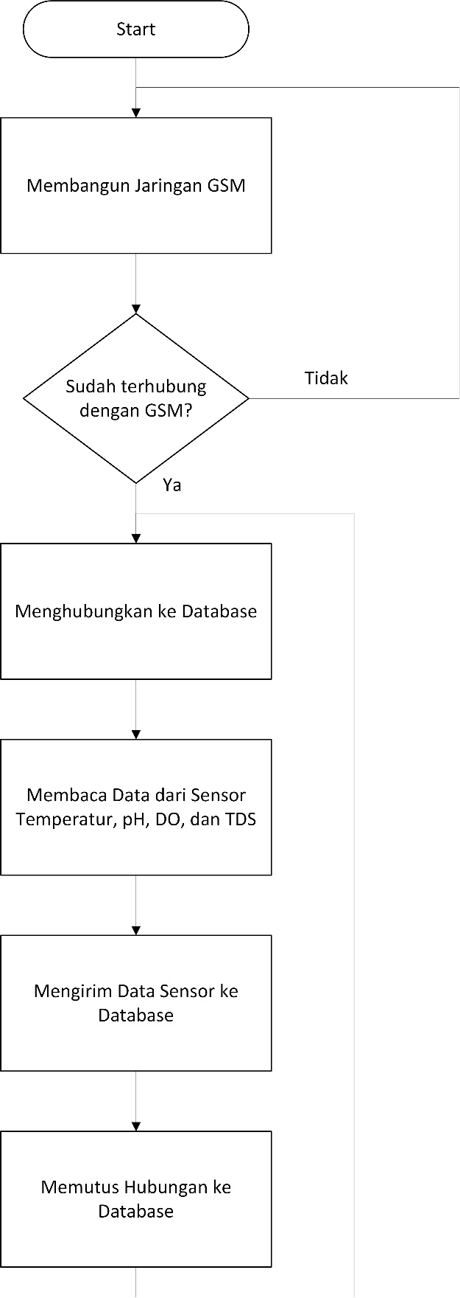

**Lampiran 5. Surat Pernyataan Ketua Pelaksana**



**KEMENTERIAN RISET, TEKNOLOGI, DAN PENDIDIKAN TINGGI**

**POLITEKNIK NEGERI BANDUNG**

Jalan Gegerkalong Hilir,Ds. Ciwaruga, Bandung 40012, Kotak Pos 1234, Telepon (022) 2013789, Fax. (022) 2013889

Homepage: [www.polban.ac.id](http://www.polban.ac.id) Email: [polban@polban.ac.id](mailto:polban@polban.ac.id)

**SURAT PERNYATAAN PELAKSANA**

Saya yang menandatangani Surat Pernyataan ini:

Nama : Bagas Mulya David Manullang

NIM : 161331039

Program Studi : D-III Teknik Telekomunikasi

Jurusan : Teknik Elektro

Dengan ini menyatakan bahwa proposal Pengajuan Tugas Akhir Program Studi D-3 Teknik Telekomunikasi saya dengan judul **“Sistem Monitoring Kualitas Air Jarak Jauh Terintegrasi Smartphone Melalui Internet Pada Saluran Irigasi Pertanian Padi (Bagian: Master)”** yang diusulkan untuk Tugas Akhir ini adalah asli karya saya dan belum pernah dibiayai oleh lembaga atau sumber dana lain.

Bilamana di kemudian hari ditemukan ketidaksesuaian dengan pernyataan ini, maka saya bersedia dituntut dan diproses sesuai dengan ketentuan yang berlaku dan mengembalikan seluruh biaya penelitian yang sudah diterima ke kas negara.

Demikian pernyataan ini dibuat dengan sesungguhnya dan dengan sebenar-benarnya.

**Lampiran 3. Surat Pernyataan Pelaksana**

Bandung, 31 Januari 2019

|  |  |
| --- | --- |
|  | Yang mengajukan,  Bagas Mulya David Manullang  NIM. 161331039 |